Annex 1.

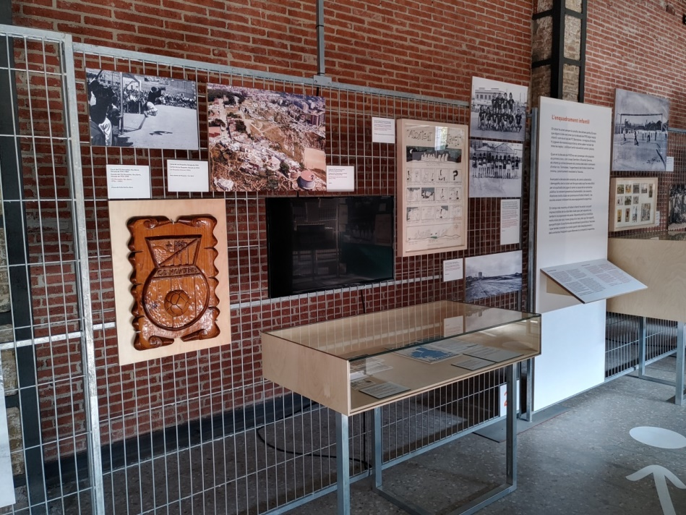

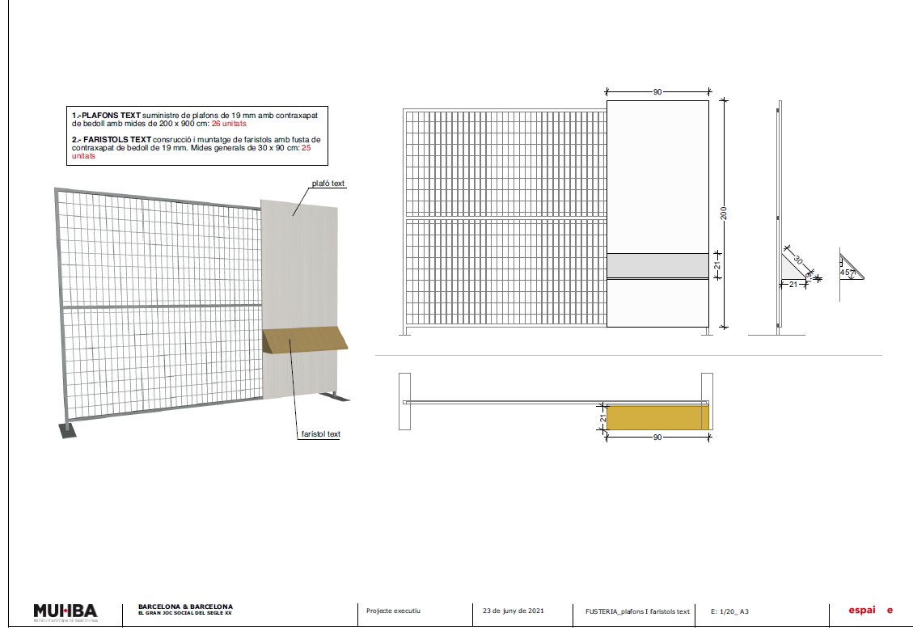

Imatge i mides de les tanques: 200 x 270 x 2 cm (alt x ample x gruix)

Annex 2.

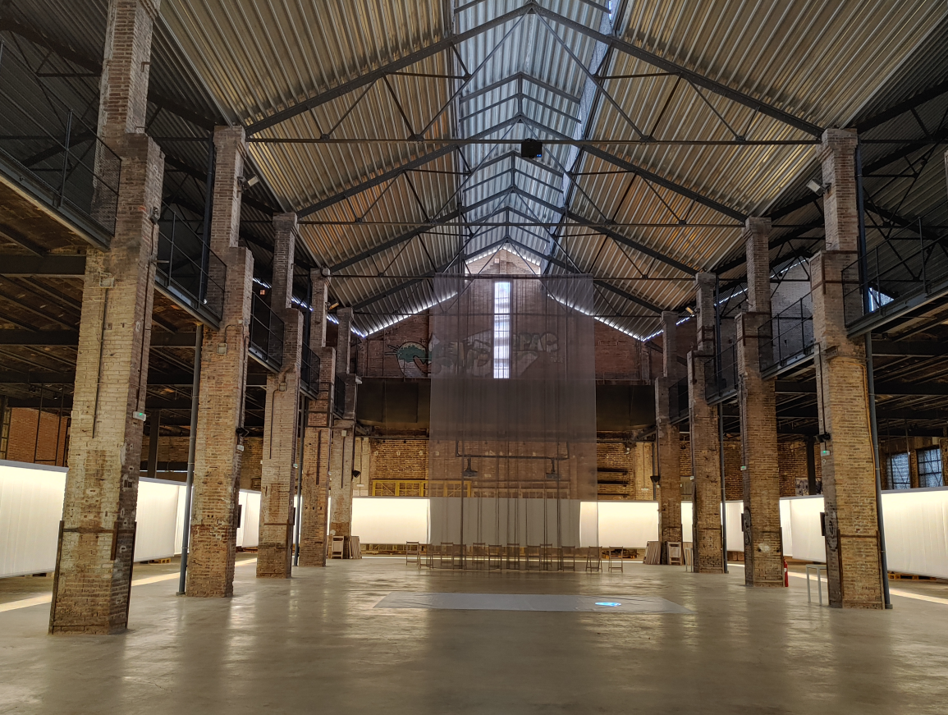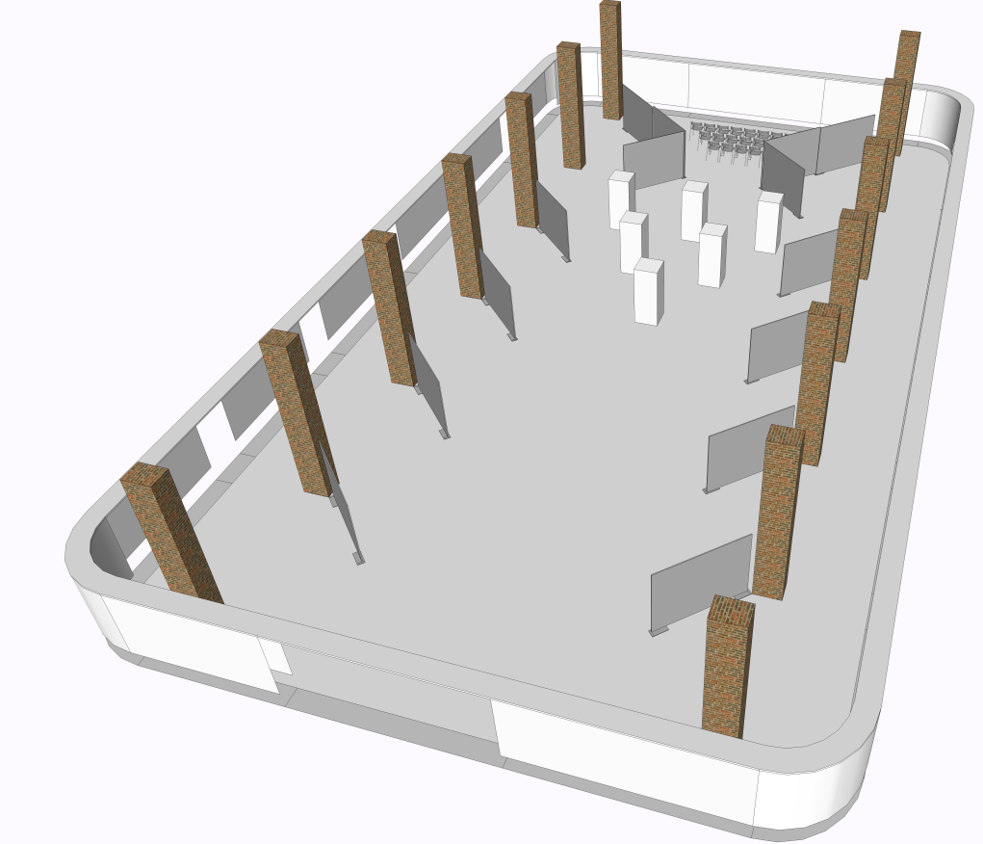

Imatge de l’espai i detall de la col·locació de les tanques, agafades als pilars. També es veu la disposició de les torres.

Annex 3.

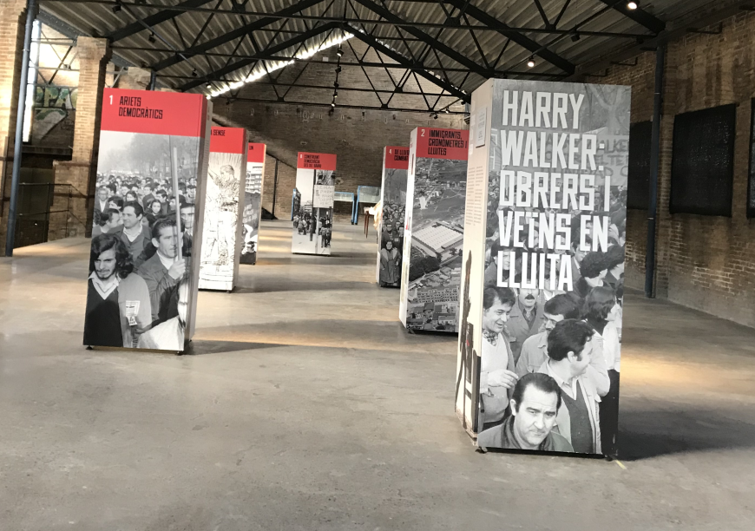

Imatge i mida de les torres



